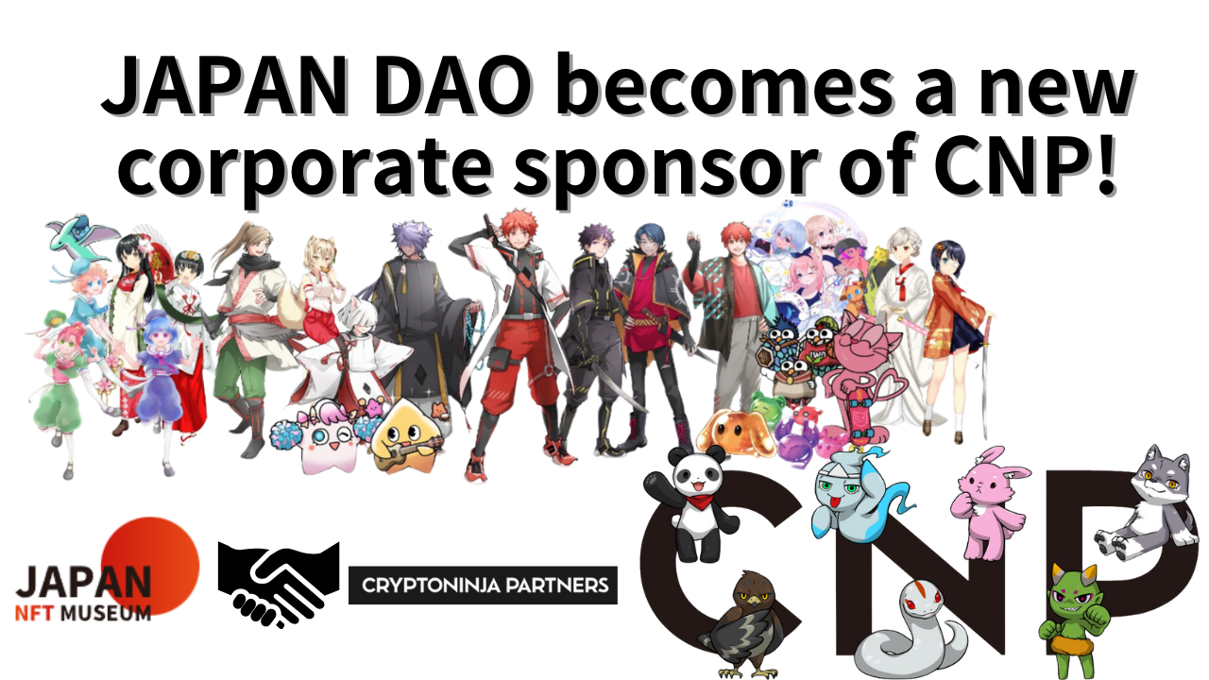
¡Japón Dao se convierte en un nuevo patrocinador corporativo de CNP!
¡hola a todos!Bienvenido a la revista Japón Dao.
Gracias por leer siempre la revista Japan Dao.Esta vez, como se describe en el título, escribí un artículo sobre Big New, "Japón Dao se ha convertido en un patrocinador de CNP Corporation".Espero que puedas leerlo hasta el final.
descripción general
El 30 de marzo de 2024, CNP (Cryptoninja Partners) Founder Road (@Road_nininjart) anunció que Japón DAO se ha unido como un nuevo patrocinador corporativo a través de X.
¡20 grandes barridos a la medianoche de hoy!@yudajapandao @japannftmuseum, ¡gracias!¿Qué podemos hacer como nuevo patrocinador corporativo?Estoy deseando que llegue el aumento de mis amigos.
Junto con los comentarios, "¿Qué se puede hacer juntos como un nuevo patrocinador corporativo? Espero con ansias la cantidad de amigos y estoy deseando que llegue".Este momento histórico significa fortalecer la cooperación entre ambos proyectos y se espera que tenga un efecto positivo en cada comunidad.
¿Qué es CNP?
CNP (Cryptoninja Partners) es una comunidad poderosa en Japón como una IP en la era Web3 donde cualquiera puede participar e interactuar.Este proyecto nació de "Ninja Dao" con más de 20,000 miembros.Ninja Dao ha sido fundada por el famoso influencer Ikehaya (@ihayato), y ha estado promoviendo una amplia variedad de proyectos, como juegos, animación, manga, libros y música.
El CNP emitió 22,222 NFT en mayo de 2022, estos NFT se han negociado más de 27,000 veces hasta la fecha, con una transacción total de 13,000 ETH (aproximadamente 6.5 mil millones de yenes).A través de esta actividad, más de 5.300 titulares poseen CNP NFT y apoyan el proyecto.
La característica más importante de la comunidad CNP es que hay muchos participantes que participan activamente, y el número de participantes tempranos ha aumentado rápidamente durante diversos liberaciones y eventos, y siempre es emocionante.Los participantes pueden estar profundamente involucrados en los esfuerzos de CNP y tienen un alto compromiso de "construir una nueva relación entre personajes y fanáticos", y como resultado, la actividad de la comunidad es fácil de extender dentro y fuera.
CNP ha ampliado la posibilidad de formar una nueva forma de comunidad y creativa en la era Web3 a través de sus actividades.
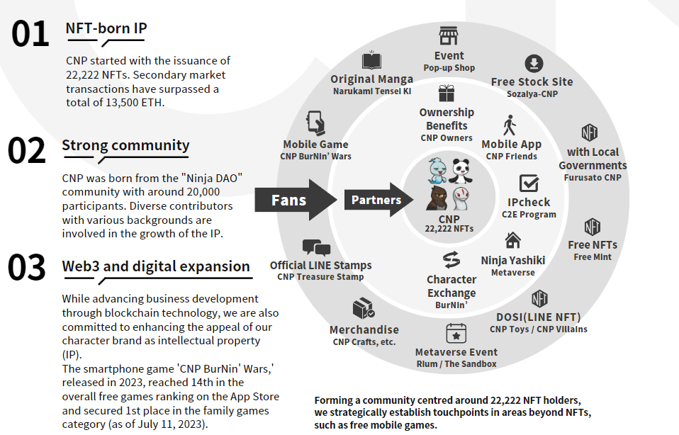
Sitio web oficial de CNP
https://www.cryptoninja-partners.xyz/
Colección cnpnft
https://magiceden.io/collections/ethereum/0x138a5c693279b6cd82f48d4bef563251bc15adce
Ventajas de los patrocinadores corporativos
Al unirse como patrocinador corporativo, Japón DAO aumentará la conciencia de la comunidad CNP y, al mismo tiempo, obtendrá nuevas oportunidades para difundir la cultura japonesa a un área más amplia.CNP, por otro lado, puede acceder al abundante contenido y actividades de Japón DAO, como resultado, atrae a una gama más amplia de espectadores y promueve más usuarios y compromiso.
la próxima implementación
Como se menciona en el fundador de Japón DAO, Yuda (@yudaceo) X, se espera la colaboración entre Japón DAO y CNP en el futuro.Es muy esperado que ambas comunidades mejoren el atractivo de Japón y las NFT en el extranjero en Japón y en el extranjero y apoyen las actividades de creación de los creadores.Este será un paso importante que difunde la cultura y la creatividad japonesas al mundo como un renacimiento de Japón en la era Web3.0.Las expectativas de eventos y proyectos que comenzarán están creciendo.
Japón Dao se convirtió en patrocinador de la marca NFT líder de Japón, CNP @CNP_NINJADAO. ¡Habrá muchas colaboraciones excelentes por delante.https://t.co/lgdypfexfk
resumen
En el futuro, con la cooperación entre Japón DAO y CNP, la escena NFT será nueva en la escena japonesa de NFT.Hay un gran movimiento que transmite la cultura japonesa en Japón y en el extranjero.Esperamos que esta asociación traiga una nueva brisa a la creatividad y reconstrucción de Japón en la era Web3.0.La revista Japan DAO proporcionará la información más reciente sobre los proyectos y eventos que se planean en el futuro, así que no se la pierda.
Si está interesado en Japón DAO, siga la cuenta oficial de X con "Japan Dao Magazine".
Cuenta oficial X: https: //twitter.com/japannftmuseum
Discordia oficial: https://discord.com/invite/japandao
Instagram oficial: https: //www.instagram.com/japannftmuseum/

